台東縣教師研習中心改版之簡易使用說明
1.第一次進入系統時，請輸入帳號密碼（第一次帳號密碼皆是身份證字號）。
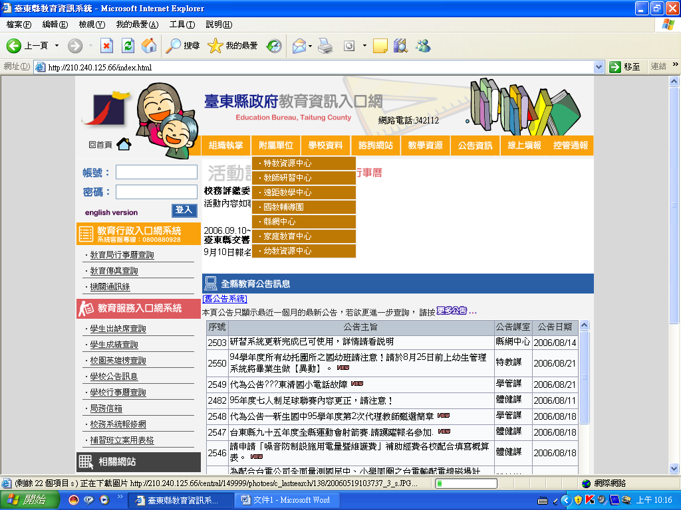
2.進入系統後，請先變更密碼再重新登入一次。
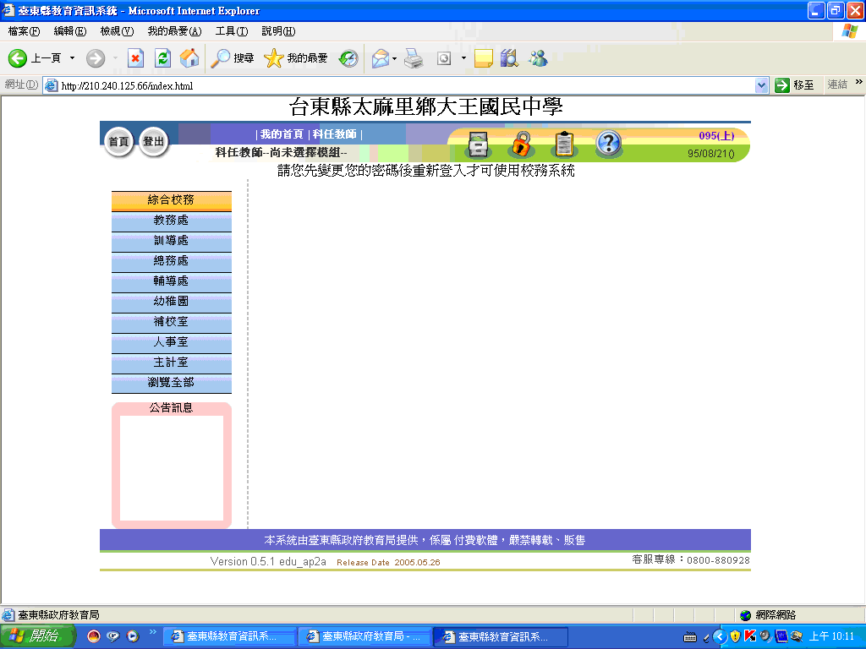
3.修改密碼之後，再重新登入。
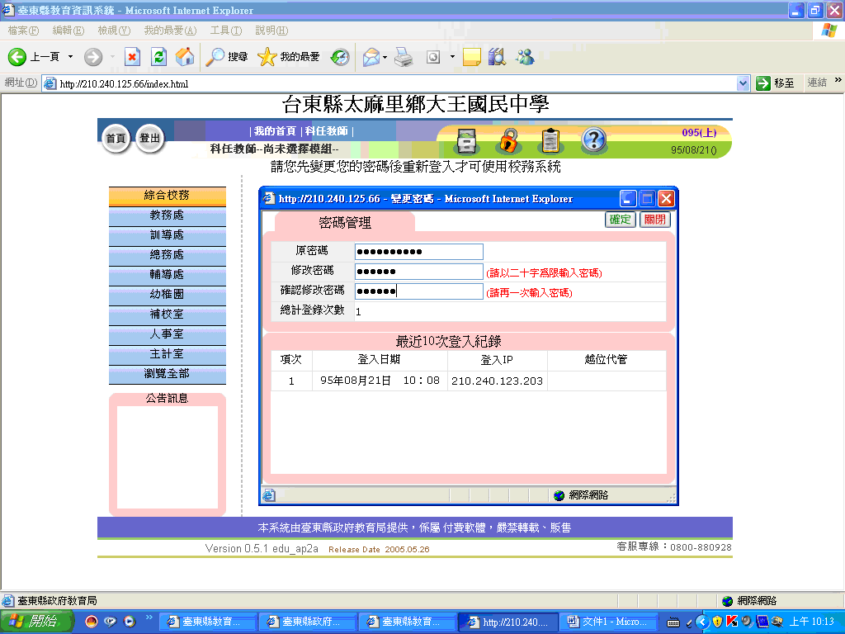
4.成功登入教師研習系統。
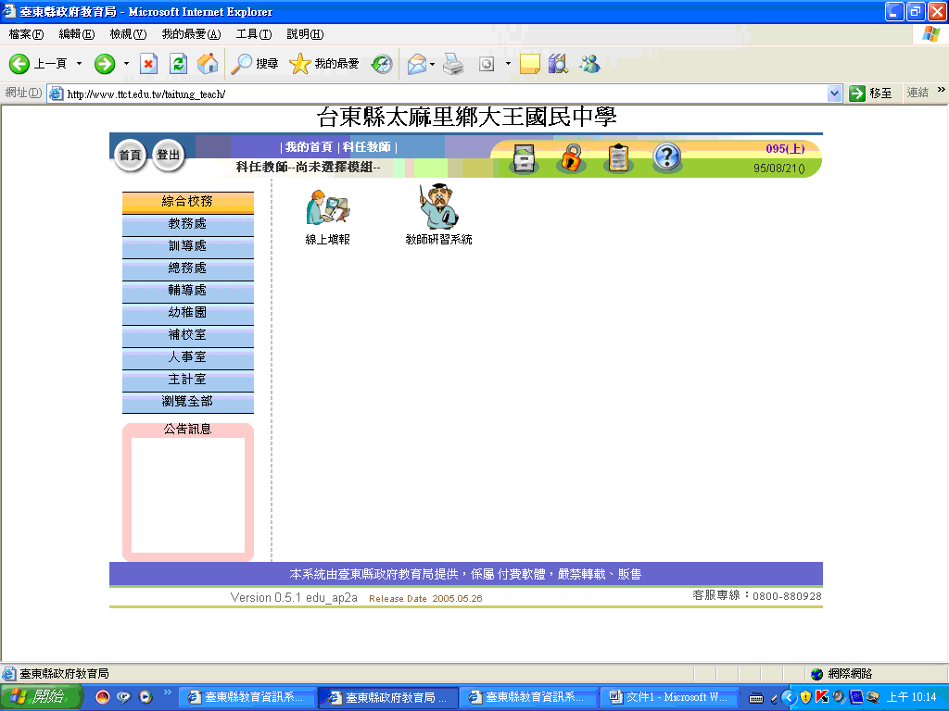
5.欲參加研習，請點『研習報名』；參加過的研習紀錄請點『我的研習護照』。
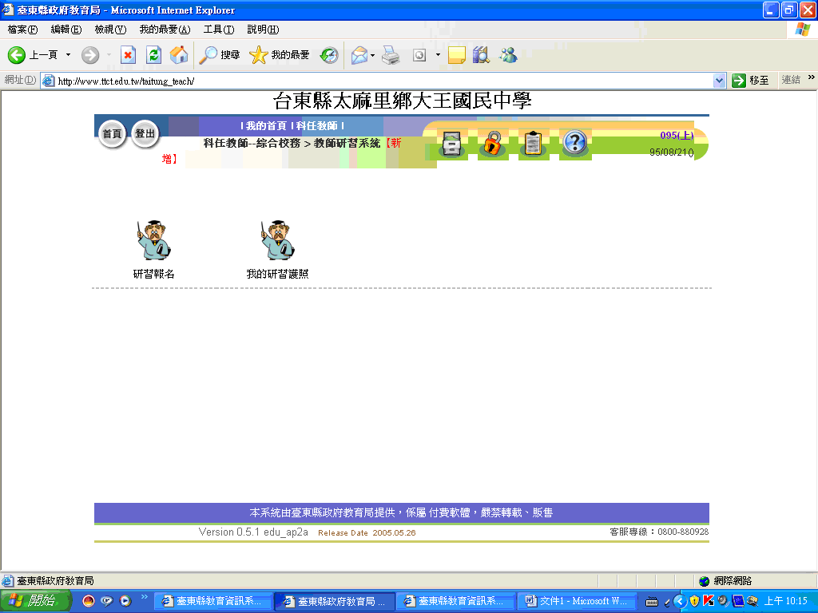

6、研習報名說明
1.研習報名列表畫面，依選擇報名類別，可選擇所需研習資料。參考圖1
2.使用者若欲參考研習，可按『我要報名』鈕，即報名了此研習；假若此研習有提供餐點，使用者可點選葷食或素食或自理選項。參考圖2
3. 研習報名列表畫面的『研習狀態』代表此研習目前進行狀態，其狀態分為報名中、錄取中、研習中、核時數、辦理中、結案。
4. 研習報名列表畫面的『報名狀態』代表此個人的研習狀態，其狀態分為我已報名、取消報名、錄取中、備取中、没錄取、核時數中、結案、停權中、取消停權、開放報名、不開放報名、薦派等狀態。
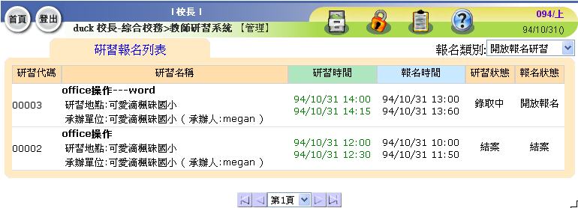
圖1
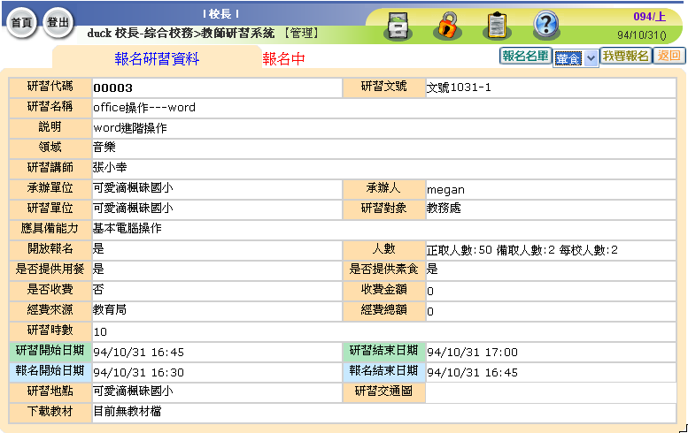
圖2

五、我的研習護照
〈一〉我的研習護照
1.使用者可選擇領域及日期，然後按『查詢』鈕，即可查詢到我的研習時數。參考圖3
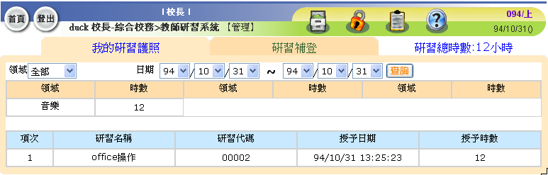
圖3
〈二〉研習補登
1.申請者可按『新增』鈕，新增補登資料。參考圖4
2.申請者可輸入一次申請的補登筆數，然後按『碓定』鈕，即可輸入多筆補登資料畫面，使用者輸入資料完成後，按『儲存設定』鈕，即儲存補登。參考圖4-3
3.申請者可按『提交資料』鈕，提交補登資料，送審至研習中心審查補登資料。或按『修改補登』鈕，修改補登資料。參考圖5
4. 申請者可按『友善列印』鈕，列印補登申請表。參考圖6
5.由研習補登列表畫面，可以經由“申請狀態”，得知研習補登申請情況。
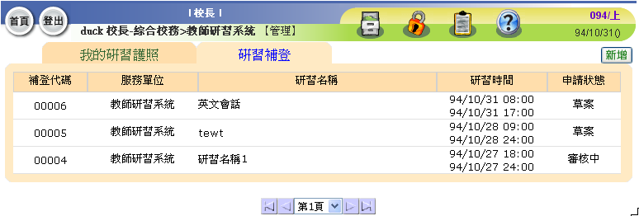
圖4
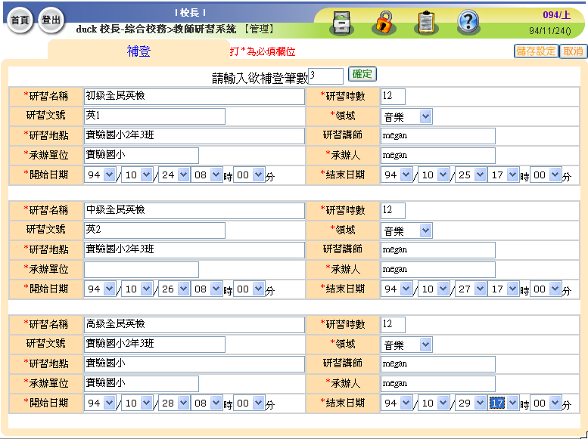
圖5
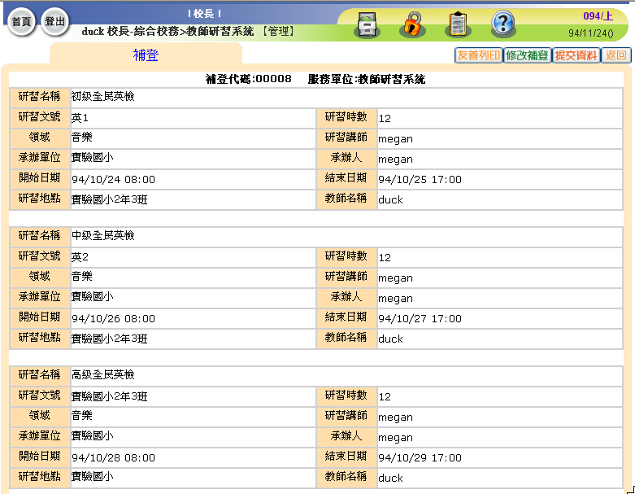
圖6
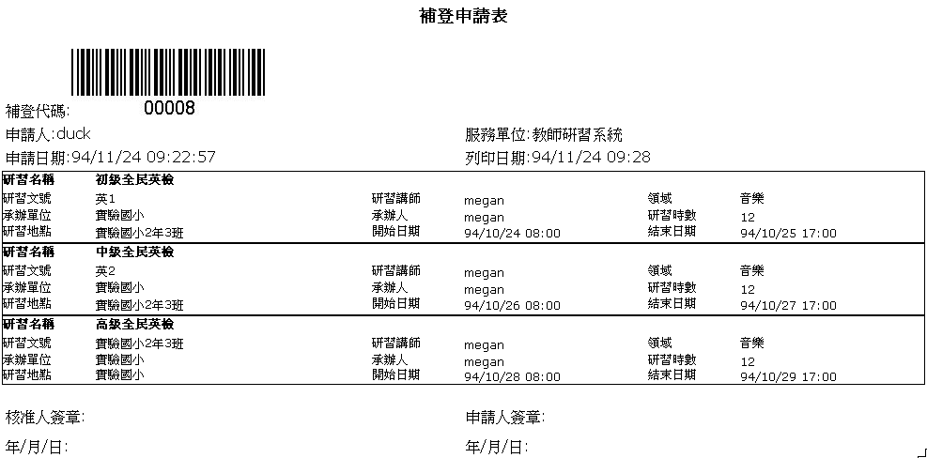
圖7

